PONTIFICIA UNIVERSIDAD CATÓLICA DEL ECUADOR
SEDE ESMERALDAS

MATERIA:
ITINERARIO I

ESTUDIANTES:
DAYANA INTRIAGO PÉREZ

NIVEL / ESPECIALIDAD:
CUARTO EDUCACIÓN BÁSICA

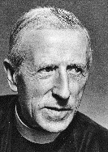
UNIDAD EDUCATIVA FISCOMISIONAL
“PIERRE TEILHARD DE CHARDIN”

Asignatura: Estudios Sociales Año Básico: 3° año “B”
Nombre del estudiante: ________________________________________________________________
REGIONES NATURALES DEL ECUADOR
Dado que en el Ecuador la topografía muy irregular desempeña un papel de primera importancia en la distribución de los climas, es necesario hacer una breve descripción de su geografía, principal mente del relieve.

- La REGION COSTANERA abarca una faja litoral de aproximadamente 100 Km. de ancho, con valores extremos de 180 Km en la latitud de Guayaquil y 40 Km en la parte Sur. Puede dividirse en dos unidades distintas: En las partes Occidental y Nor-Occidental se extiende la cordillera costanera (montañas de Canguillo y Jama, cerros de Cuaque, montañas de Chándal y Mache) cuya altura máxima no pasa de los 800 m. A nivel de Puerto López la cordillera se encorva hacia el Este en dirección a Guayaquil donde desaparece (cerros de Colonche y Chongén). AI Sur, la península de Santa Elena y la isla Puna se caracterizan por zonas colinadas entre 100 y 200 m., cerros aislados (Loma Animas: 420 m) y planicies bajas cerca al mar.

- La REGION ANDINA está caracterizada por la formidable barrera montañosa de la cordillera de los Andes, cuyo ancho oscila entre 100 Y 140 Km. De Norte a Sur, presenta tres unidades: Desde la frontera con Colombia hasta 2° 30' S e' paisaje se caracteriza por la presencia de dos cordilleras (cordillera Occidental y cordillera Real) bien individualizadas, de orientación meridiana y coronadas por grandes volcanes con alturas entre 4.300 y 6.300 m. El callejón interandino, enmarcado por estas cordilleras, tiene un ancho inferior a 40 Km; está constituido por una sucesión de "hoyas", entre 1.300 y 3.000 m, separadas unas de otras por "nudos" transversales entre 3.000 y 3.400 m. Entre 20 30' S Y 3° 40' S, las alturas disminuyen y los volcanes son sustituidos por extensos relieves tabulares y ondulaciones entre 3.000 y 4.700 m. AI Sur de 3° 40' S, las dos cordilleras pierden su individualidad, las alturas alcanzan solamente 2.000 a 3.500 m y existen grandes valles transversales: Catamayo y Puyango.

- La REGION ORIENTAL 0 cuenca amaz6nica comprende dos partes: - La zona subandina, paralela a los Andes, donde se encuentra de Norte a Sur una cordillera meridiana de aproximadamente 50 Km de ancho. Sus relieves, sobre los 500 m.: volcán Sumaco (3.900 m) al Norte, cordilleras de Cutucu y del Cóndor (2.500 m) al Sur, se hallan separados en la zona central por el relieve tabular inclinado y disecado del conde deyecci6n del Pastaza. Hacia el Este, la Ilanura amaz6nica con una altura menor a los 300 m., constituido por un sinnúmero de colinas bajas, con llanuras anchas como en Shushufindi y grandes valles aluviales en parte pantanos.

- ISLAS GALAPAGOS están conformadas por una treintena de islas e islotes de extensi6n y alturas variables. Corresponde en a vértices emergidos de una cordillera volcánica submarina. Los conos, que culminan a 1.650 m (volcán Wolf) se caracterizan por cráteres anchos y laderas suaves.

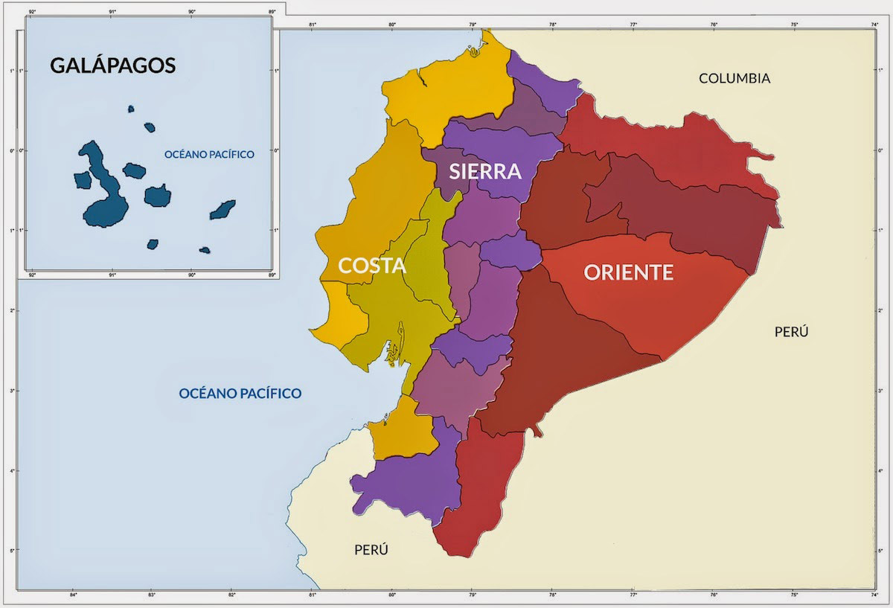

(Pierre, 1983)

UNIDAD EDUCATIVA FISCOMISIONAL
“PIERRE TEILHARD DE CHARDIN”

PREGUNTAS

- Respondo las siguientes preguntas:

1.- Escribo el nombre de las Regiones Naturales del Ecuador
_____________________________________
_____________________________________
_____________________________________
_____________________________________
2.- Escribo 2 características de la Región Costa.
_________________________________________________________________________________________
_________________________________________________________________________________________

3.- Escribo 2 características de la Región Sierra.
_________________________________________________________________________________________
_________________________________________________________________________________________

4.- Escribo 2 características de la Región Amazonía.
_________________________________________________________________________________________
_________________________________________________________________________________________

5.- Escribo 2 características de la Región Insular
_________________________________________________________________________________________
_________________________________________________________________________________________

UNIDAD EDUCATIVA FISCOMISIONAL
“PIERRE TEILHARD DE CHARDIN”

Asignatura: Estudios Sociales Año Básico: 3° año “B”
Nombre del estudiante: ________________________________________________________________

REGIONES NATURALES DEL ECUADOR
En la REGIÓN COSTANERA, el clima de esta regi6n se ve fuertemente influido por las oscilaciones latitudinales de dos importantes corrientes marinas antag6nicas, asociadas a masas de aire oceánico y que acompañan al desplazamiento deI FIT de ambos lados de la línea ecuatorial. Una masa de aire caliente y húmedo acompaña a la corriente caliente deI Nino que viene del Norte (Golfo de Panamá) y que alcanza las costas deI Ecuador de diciembre a mayo. La presencia de estas aguas calientes se traduce en precipitaciones cuya importancia, en un ano dado va disminuyendo hacia el Sur. La corriente marina antag6nica es la corriente fría de Humboldt, proveniente deI Sur, asociada a masas de aire fresco y seco y que bahía las costas deI Ecuador durante el resto del ano. Su presencia corresponde a una estaci6n seca, relativamente fresca, claramente más Înarcada en el Sur del país. Algunas irregularidades deI movimiento de estas dos corrientes, probablemente causadas por perturbaciones deI régimen de los vientos, provocan precipitaciones an6malas, bajas cuando la corriente de Humboldt se mantiene e impide a la corriente deI Niño alcanzar las costas deI Ecuador (ano 1974), elevadas cuando esta última llega a mantenerse en forma duradera y a avanzar considerablemente hacia el Sur (año 1982-1983, S4 Charles Huttel fen6meno de El Nino). Por su posici6n sobre la línea ecuatorial y casi 1.000 km del continente, la regi6n insular (Archipiélago de Galápagos) posee un régimen c1imatico fuertemente influido por los movimientos de estas corrientes marinas.
En la REGIÓN MONTAÑOSA, sigue el movimiento aparente del sol, cruza dos veces al año la Iínea ecuatorial y provoca al pasar cada vez un periodo de lluvias, es decir, durante el año, dos estaciones húmedas separadas por dos estaciones secas. La primera estaci6n l1uviosa (marzo-junio) corresponde al ascenso deI FIT hacia el Norte y la segunda (octubre-diciembre) al movimiento deI AT hacia el Sur, en donde alcanza aproximadamente la latitud SOS; durante estos movimientos, las masas de aire oceánico y húmedo predominan mientras que, durante las estaciones secas, prevalecen masas de aire continental, seco, relativamente fresco, provenientes deI Sur-Este.
En la REGIÓN AMAZÓNICA, la imponente masa de aire caliente y húmedo prácticamente no se ve perturbada por el· paso deI AT, y se observa un régimen de las precipitaciones uniforme durante todo el ano, con una máxima poco marcado en junio-julio.
(Charles, 1992)
UNIDAD EDUCATIVA FISCOMISIONAL
“PIERRE TEILHARD DE CHARDIN”

PREGUNTAS

- Subrayo lo correcto
1.- El clima de la región Costa e Insular es:
a) lluvioso b) frio c) caluroso

2.- El Clima de la región Sierra es:
a) frio b) caluroso c) húmedo

3.- El clima de la región Amazónica es:
a) húmedo b) lluvioso c) frio

- Respondo las siguientes preguntas
4.- ¿Cómo se llaman las Corrientes Tropicales que tiene el Ecuador?
_______________________________________________________________________________________________
_______________________________________________________________________________________________

5.- ¿A partir de qué mes se empiezan a observar las precipitaciones en la Región Amazónica?
_______________________________________________________________________________________________
_______________________________________________________________________________________________

UNIDAD EDUCATIVA FISCOMISIONAL
“PIERRE TEILHARD DE CHARDIN”

Asignatura: Estudios Sociales Año Básico: 3° año “B”
Nombre del estudiante: ________________________________________________________________

REGIONES NATURALES DEL ECUADOR
- Litoral
Conformada por una franja alargada y estrecha a lo largo de la costa del pacífico ecuatoriano, esta región podría definirse como una combinación de balnearios turísticos, manglares, marismas, estuarios, y pequeñas poblaciones pesqueras. En su extremo norte, la Costa es húmeda, agreste, poco desarrollada, y famosa por la presencia de una vibrante población afro ecuatoriana que atrae, entre otros motivos, por su musicalidad, especialmente por el cultivo del género musical conocido como marimba, que tiene un importante festival todos los años. Las áreas central y sur de la Costa, en cambio, son más secas y ofrecen al turista un número de reconocidos balnearios. Junto a la desembocadura del río Guayas, un tanto escondida detrás de la península de Santa Elena, se encuentra Guayaquil, ciudad portuaria reconocida por ser la mayor urbe del país.

- Interandina
La Sierra es la región más visitada en todo el Ecuador. Se podría decir que es el Ecuador por antonomasia. Es difícil no enamorarse a primera vista de esta región con sus páramos, sus nevados, sus ruinas incas, sus mercados artesanales, su aun floreciente cultura indígena y por encima de todo ello: sus majestuosos cóndores.
La Sierra ecuatoriana constituye una suerte de espina dorsal que separa a las tierras bajas de la Costa y de la Amazonía. Además de ser una región intermedia, es el hogar de cerca del 50% del total de la población del país y alberga a Quito la ciudad capital, por tanto ocupa un lugar preponderante desde el punto de vista político y económico.
Quito, la capital de los ecuatorianos, es la ciudad a la que más turistas llegan. Por lo general es utilizada como “base de operaciones” para partir hacia y regresar de las distintas excursiones al resto de las regiones del país.

- Amazonía
La selva amazónica es, sin lugar a dudas, el más alto logro de la Creación. El Oriente ecuatoriano, también conocido como Amazonía, es una región bendecida con algunas de las áreas más prístinas y biodiversas del planeta. Se podría comparar con una impresionante sinfonía de vida al natural. Para experimentarla en todo su esplendor basta con pasearse en canoa por uno de sus ríos serpenteantes, subirse a un cánopy, caminar por los senderos abiertos entre sus bosques primarios, aprender los secretos de sus plantas medicinales, o sencillamente visitar sus infinitos bosques.

- Insular
A las Islas Galápagos, todo un Jardín del Edén moderno y un verdadero laboratorio de evolución, no se les puede calificar de nada menos que de espectaculares. Están formadas por los picos de enormes volcanes subacuáticos. Al no haber estado conectadas con el continente, la flora y la fauna de las islas evolucionaron en total aislamiento. El resultado de esta particularidad fue lo que inspiró la Teoría de la Evolución de las Especies a Charles Darwin. Las Galápagos constituyen una verdadera maravilla natural que no puedes dejar de visitar. ¡En ningún otro lugar del mundo es posible nadar entre tiburones cabeza de martillo, pingüinos, leones marinos, y cientos de peces de arrecife… y de paso dormir en la cumbre de un volcán!

UNIDAD EDUCATIVA FISCOMISIONAL
“PIERRE TEILHARD DE CHARDIN”

PREGUNTAS

- Encierro lo correcto

1.- El Ecuador tiene:
a) 8 regiones naturales
b) 5 regiones naturales
c) 4 regiones naturales
d) 2 regiones naturales

- Completo:

2.- Completo los enunciados según corresponde
- Región Litoral o _________________________________________
- Región Interandina o ___________________________________
- Región Oriental o _______________________________________
- Región Insular o ________________________________________

- Verdadero o Falso

3.- El Ecuador tiene 4 regiones naturales. (_________________________)
4.- El Ecuador es un país con poca diversidad. (________________)
5.- Nuestro país está atravesado por la Línea Equinoccial (______________)

